2007년 1학기 (설명형 예상문제)

2주: 임베디드 소프트웨어와 일반 소프트웨어 비교, 임베디드 소프트웨어의 특성
3주: 임베디드 운영체제에 요구되는 기능
4주: 임베디드 소프트웨어 플랫폼 발전추세, 임베디드 소프트웨어 개발환경 기술분류
5-6주: 임베디드 시스템 개발 생명주기
소프트웨어 아키텍처에 영향을 주는 요소,
테스트 레벨을 위한 리스크 기반 테스트 전략,
임베디드 소프트웨어 테스트 방향,
소프트웨어 획득 기획 절차,
소프트웨어 유지보수에 영향을 미치는 도메인 요소,
소프트웨어 재사용 계획 수립시 고려요소

3. 일반 소프트웨어와 임베디드 소프트웨어 특성 비교
구분 | 일반 소프트웨어 | 임베디드 소프트웨어
목적 | 소프트웨어 자체가 제품 | 하드웨어의 부가가치를 올리기 위한 수단  독립적인 구조를 갖춘 체계가 있는 S/W
시장특성 | 정량적인 시장크기 추정 가능 | H/W제품 시장에 포함되어 시장크기의 정확한 추정 곤란
주도업체 | 전문 소프트웨어 업체 | Device업체(별도의 전문 S/W업체 미약)
개발자측면 요구사항 | 프로그래밍 기술(S/W분야 기술) | 임베디드 시스템 S/W경험 필요  (하드웨어 및 소프트웨어 분야 지식)
적용제품 | 표준화된 하드웨어 및 OS  풍부한 하드웨어 자원 | 다양한 하드웨어 및 OS (DTV,HPP,…)  제한된 H/W자원
개발환경 | 보편화된 개발도구 | 제품에 따라 천차만별, 열악한 개발도구
중점고려사항 | 응용 유연성, 인터페이스 디자인 | 실시간성, 신뢰성, 제품 최적화

4. 임베디드 소프트웨어의 특성
1) 실시간 처리지원
- 용도에 따라 연성 혹은 경성 실시간 처리 지원
- 무인 항공기 비행제어 시스템, 항법 시스템
2) 고 신뢰성
- S/W 오작동 및 작동중지가 허용되지 않는 고도의 신뢰성
- Mission-Critical한 원자력 발전, 항공기 제어, 미사일
3) 최적화 기술 지원
- 크기, 가격 및 발열 등으로 제한된 H/W자원으로 구성
- S/W는 경량화, 저전력 지원, 자원의 효율적 관리
4) 특정 시스템 전용
- 특정 시스템의 실행을 목적으로 개발되는 S/W
5) 네트웍 및 멀티미디처 처리기능 지원
- 시스템 기능의 다양화로 유-무선 네트워크 연결
- 텍스트 위주에서 멀티미디어 정보 처리
6) 다양한 솔루션과 개발도구 필요

임베디드 운영체제
1. 임베디드 운영체제에 요구되는 기능
1) 실시간 처리
- 제한된 시간 이내에 요구사항 처리를 위한 응답성 요구
- 태스크(or Job) 실시간 스케줄링, 비동기적 이벤트의 효율적 처리 요구
2) 스케줄러
- 복수개의 태스크가 동시에 수행되며 스케줄러에 의해 태스크 선택
- 우선 순위에 기반을 둔 스케줄링 알고리즘 사용
3) 태스크 통신
- 멀티 태스킹 지원시 태스크간 통신이나 동기화 메커니즘 제공되어 서로 통신
4) 선점형 커널
- 우선 순위가 높은 태스크로 전환 가능
5) 사용자 개발도구 지원
- 사용자가 별도의 개발시스템을 이용하여 응용 소프트웨어를 개발하고 임베디드 시스템에 이미지 설치 및 구동 가능한 편리한 개발도구 지원

플랫폼 및 개발도구
1. 임베디드 소프트웨어 플랫폼 발전추세
1) 표준형 임베디드 소프트웨어 플랫폼
- 유무선 통신 환경에서 정보가전, 통신기기 등의 다양한 구조 및 장치에 적용하는 약 500Kb커널 크기의 플랫폼
2) 마이크로형 임베디드 소프트웨어 플랫폼
- 산업기기, 항공기 등에서 경성 실시간성을 지원하는 약 100Kb 커널의 플랫폼
3) 나노형 임베디드 소프트웨어 플랫폼
- Sensor, Actuator 등 SoC형 초소형 기기에 탑재되어 제한된 컴퓨팅과 네트워킹 기능을 실시간에 수행하는 약 10Kb 커널의 플랫폼
표준형 > 마이크로형 > 나노형 > 나노 임베디드시스템 네트워크 기술 > 대규모 센서 네트워크기술

2. 임베디드 소프트웨어 개발환경 기술분류
1) 타겟 이미지 생성도구
- 커널, 라이브러리, 유틸리티, 응용프로그램 중 필요부분 선택시 최적화된 타겟 이미지 생성
- MS의 플랫폼 빌더와 WinXPe 스튜디오, QNX의 시스템 빌더, ETRI의 타겟빌더
2) 소프트웨어 개발도구
- 타겟에 내장되어 실행될 프로그램 개발 도구
- 크로스 컴파일 툴체인, 디버거, 타겟 모니터링 및 프로파일링 도구, 디바이스 드라이버 개발툴킷, GUI 빌더 => IDE로 제공
3) 설계 자동화 도구
- 시스템 분석/설계, 코드 자동 생성 후 최종 시스템 구축 지원
- 개발 프로세스 기술, 시스템 분석/모델링 기술, 소프트웨어 개발 기술
4) 테스트 자동화 도구
- 화이트/블랙 박스, 회귀, 유닛, 통합, 코드범위, 오류 방지 테스트 등

개발 방법론
1. 임베디드 시스템 개발 생명 주기
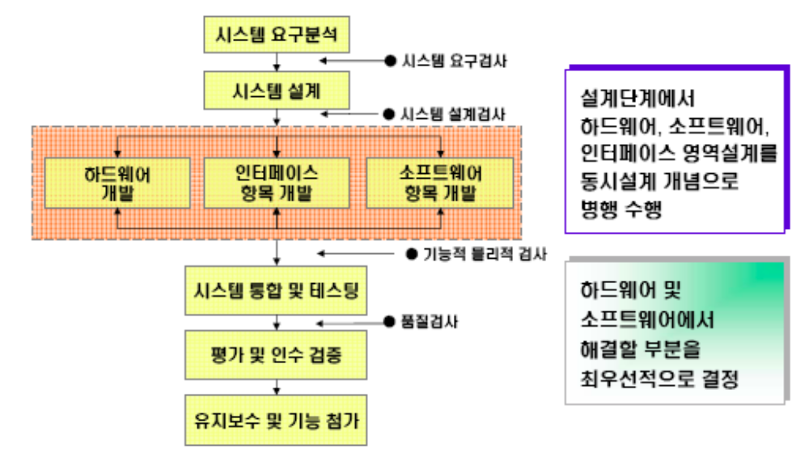

소프트웨어 아키텍처
1. 소프트웨어 아키텍처에 영향을 주는 요소
- 시스템 이해관계자 (stakeholder) : 시스템의 서로 다른 특성에 관심을 갖는 객체
. 개발팀 : 저비용, 고용유지, 재활용
. 마케팅 : 신속 시장 투입, 저비용, 경쟁우위 -> time to market
. 사용자 : 기능, 수행성능, 신뢰성, 보안성
- 개발 조직 : 구조와 목표, 비즈니스 전략
- 기술 환경 : 기술동향 및 표준, 소프트웨어 공학기법
- 아키텍트의 경험

그림 . 소프트웨어 아키텍처 비즈니스 사이클

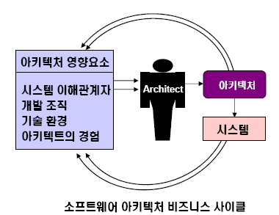

Testing
2. 테스트 레벨을 위한 리스크 기반 테스트 전략
- 품질 특성 선정
- 품질 특성의 상대적 중요성 결정
- 시스템을 서브시스템으로 분할
- 서브시스템들의 상대적 중요성 결정
- 서브시스템/품질 특성 조합 당 테스트 중요성 결정
- 사용될 테스트 기법 구축
기법선정에 영향을 주는 요소 : 테스트될 품질 특성 및 어플리케이션 영역, 요구 테스트 베이시스, 요구 지식 및 기술

3. 임베디드 소프트웨어 테스트 방향
- 테스트 커버리지 구축을 위한 전략 개발
. 위험기반 접근법 이용, 초기 빈번한 테스팅, 다중레벨 테스트
- 계획 및 준비
. 커버리지 계획 개발, 커버리지 유형에 대한 계획 및 우선순위화
. 위험 감소와 사용자 이익을 위한 커버리지에 초점
- 자동화 (필수적)
. 전체 비용 및 노력 감소, 주어진 시간에 더 많은 테스팅 가능( 용량, 확장성)
. 더 넓어진 테스트 커버리지 다양성 지원
- 재사용 : 컴포넌트 기반 개발 방법론부터 도입된 내용
. 성숙된 테스트 접근법 (필수) 및 모듈러 테스트 시스템/컴포넌트
. 이전 테스트 컴포넌트로부터 이전 및 미래 신규제품(변이 포함) 테스팅 지원
- 시스템 커버리지 지원을 위한 시스템 능력 향상
- 시뮬레이션/애뮬레이션 (부분적 또는 전체적)

획득
4. 소프트웨어 획득 기획 절차
1. 전략적 기획목적 : 프로그램 안정성, 품질, 지원가능성, 비용 및 일정
2. 소프트웨어 획득전략 : 임무 정의 및 획득 전략 개발
3. 프로그램 기획 프로세서 : 기획목표, 기획범위, 프로그램 입안자를 위한 권고
4. 프로그램 분해 : 시스템/세그먼트 명세(SSS), WBS
5. 시장 분석 및 기준선 예측 : 소프트웨어 제품 정의 및 분해, 예측 정확도
6. 지속적 프로그램 기획 : 지속적 기획 권고 사항

유지보수
5. 소프트웨어 유지보수에 영향을 미치는 도메인 요소
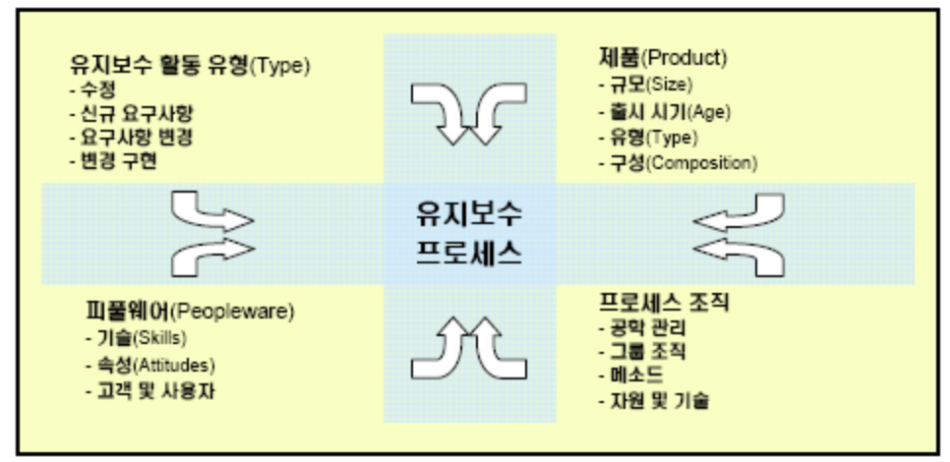

재사용
6. 소프트웨어 재사용 계획 수립 시 고려요소
1. 소프트웨어 개발 일정 : 예) 신속한 소프트웨어 개발시 개별적 컴포넌트보다 기성품 시스템의 재사용
2. 소프트웨어의 예상수명 : 예) 수명이 긴 시스템 개발시 유지보수성에 초점을 맞추어 개발
3. 개발팀의 배경, 기술, 경험 - 모든 재사용 기술은 복잡하고, 이해 및 효과적 활용에 많은 시간 필요
- 개발팀이 특정 분야 기술 보유시 여기에 초점을 맞추어야 함
4. 소프트웨어와 비기능적 요구사항의 중요성 : 예) 엄격한 성능을 요구하는 경우 생성기를 통한 재사용은 불가능
5. 응용 도메인 : 예) 제조 및 의료 정보시스템 도메인의 경우 지역 상황에 맞게 설정
6. 시스템이 실행될 플랫폼 : 예) COM/ActiveX와 같은 일부 컴포넌트 모델은 MS 플랫폼에 특화

